Инструкция
по пользованию Номенклатуры медицинских изделий Республики Казахстан

ВВЕДЕНИЕ
Номенклатура медицинских изделий Республики Казахстан (НМИРК) - систематизированный номенклатурный классификатор видов медицинских изделий (изделий медицинского назначения и медицинской техники), гармонизированный с Глобальной номенклатурой медицинских изделий (GMDN) и применяемый в Республике Казахстан
НМИРК содержит перечень видов медицинских изделий с указанием наименований, кодов и описаний видов медицинских изделий, а также классификационные признаки, используемые для поиска и систематизации видов медицинских изделий.
НМИРК находится в свободном доступе на сайте РГП на ПХВ «Национальный центр экспертизы лекарственных средств, изделий медицинского назначения и медицинской техники» - www.dari.kz

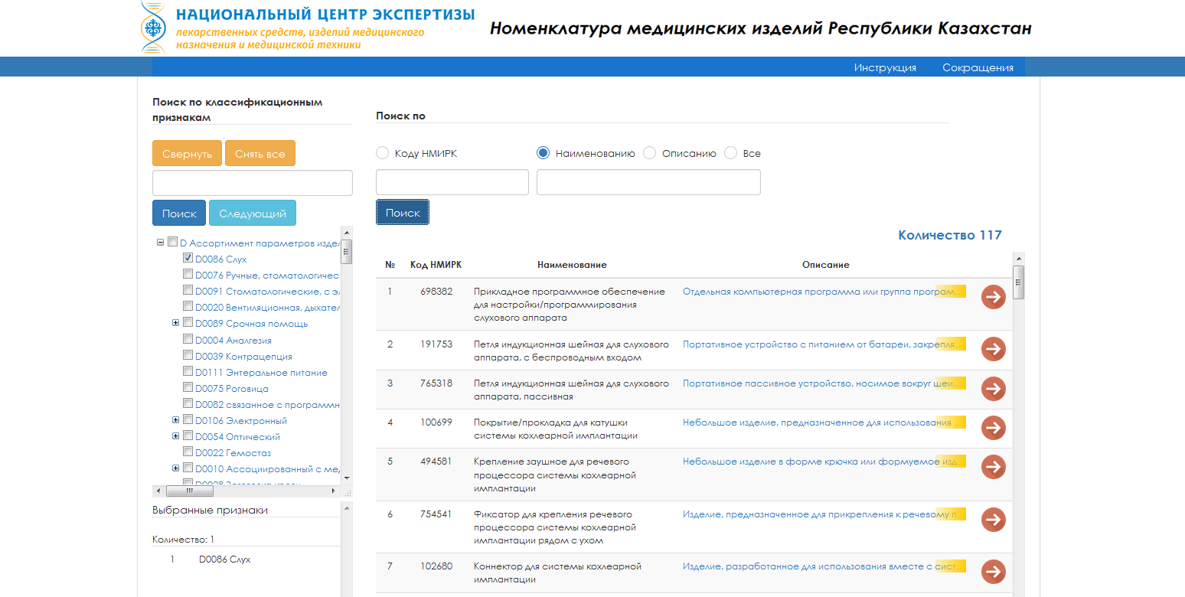

НАВИГАЦИЯ
Для поиска вида медицинского изделия представлены:
- поиск по коду;
- поиск по наименованию и (или) описанию;
- поиск по классификационным признакам.

Поиск по коду
В случае наличия кода вида медицинского изделия в окне «Поиск по коду» требуется набрать пятизначный код НМИРК и нажать «Поиск»

Поиск по коду наименованию и (или) описанию
Поиск по коду наименованию и (или) описанию осуществляется в окне «Поиск по», путем выбора критерия поиска: «наименованию», «описанию»

Критерий выбора «все» определяет поиск слова или словосочетания в «наименовании» и «описании»

Для просмотра описания вида медицинского изделия предлагаются 2 варианта:
- путем нажатия на текст описания
данное действие позволит раскрыть весь текст описания

- путем нажатия на знак стрелки
данное действие позволит раскрыть весь текст вида медицинского изделия, а именно наименование, описание, код и классификационные признаки

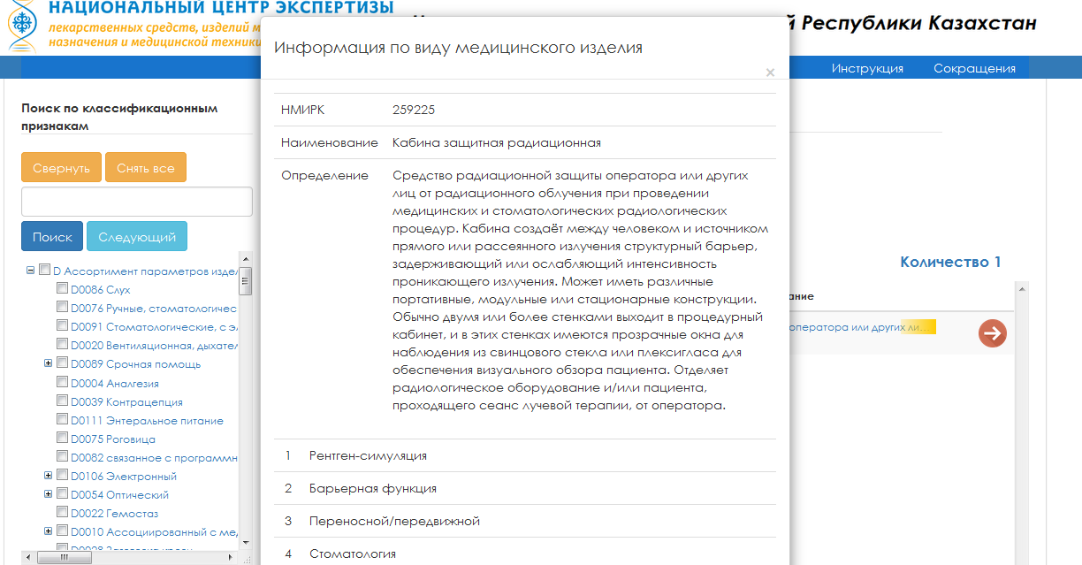
Поиск по классификационным признакам
Поиск по классификационным признакам осуществляется в окне «классификационные признаки» по двум параметрам:
- путем поиска слова или словосочетания классификационного признака;

- путем выбора группы и последующих подгрупп в структуре классификационных признаков

Сокращения
В тексте видов в НМИРК используются сокращения, для рассмотрения данных сокращений пройдите по ссылке «Сокращения»

Инструкция
Инструкция расположена по ссылке «Инструкция»

ОБРАТНАЯ СВЯЗЬ
РГП на ПХВ «Национальный Центр экспертизы лекарственных средств, изделий медицинского назначения и медицинской техники» МЗСР РК
Тел.: 8-(727) 273-45-59
E-mail: d.esbolatova@dari.kz
Адрес: 050004, г. Алматы, пр.Абылай хана, 63

